«ҚАЗАҚСТАНДЫҚ САЛАЛЫҚ  БІЛІМ ЖӘНЕ ҒЫЛЫМ ҚЫЗМЕТКЕРЛЕРІНІҢ КӘСІПТІК ОДАҒЫ»  ҚОҒАМДЫҚ БІРЛЕСТІГІ | 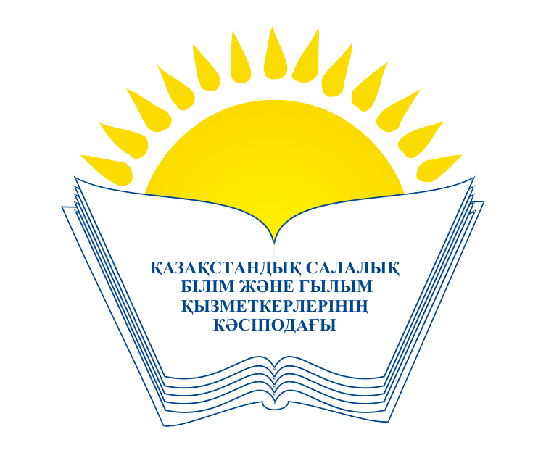 | ОБЩЕСТВЕННОЕ ОБЪЕДИНЕНИЕ  «КАЗАХСТАНСКИЙ ОТРАСЛЕВОЙ ПРОФЕССИОНАЛЬНЫЙ СОЮЗ РАБОТНИКОВ ОБРАЗОВАНИЯ И НАУКИ»

АТҚАРУ КОМИТЕТІ ИСПОЛНИТЕЛЬНЫЙ КОМИТЕТ

ҚАУЛЫ ПОСТАНОВЛЕНИЕ

22.02.2022 жыл № 15, 7-т.

Кәсіподақтың статистикалық есептері нысандарын тапсыру
мерзімдеріне өзгертулер мен толықтырулар енгізу туралы

Кәсіподақтың барлық құрылымдық бөлімшелерінің атқарушылық тәртібін нығайту, жұмыс тиімділігі мен жауапкершіліктерін арттыру мақсатында

Қазақстандық салалық білім және ғылым қызметкерлері кәсіподағының Атқару комитеті ҚАУЛЫ ЕТЕДІ:

- Қазақстандық салалық білім және ғылым қызметкерлері кәсіподағының мүшелік ұйымдарының статистикалық есептерді тапсыру мерзімдері бекітілсін (№1 қосымша тіркеледі).
- Кәсіподақтың Салалық Кеңесінің аппараты осы қаулыны мүшелік ұйымдардың басқарушы органдарына жіберсін.
- Осы қаулының орындалуын бақылау Кәсіподақ төрайымының орынбасары Ә.Ә. Әбиеваға жүктелсін.

Төрайым А. Мұқашева

